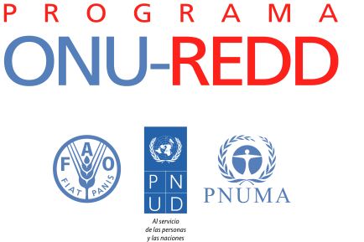
Formulario de contacto información ONU-REDD

Le rogamos que envíe este formulario debidamente rellenado a: un-redd@un-redd.org

- Ministro/Secretario permanente a cargo de REDD+ (si aplica):

Nombre:
Apellido(s):
Puesto:
Dirección:
Teléfono:
Correo electrónico:

- Punto Focal de ONU-REDD*:
*Los puntos focales de ONU-REDD mantienen contacto con el Programa en lo respectivo a temas de programación (Junta Normativa, talleres, eventos, etc.)

Nombre:
Apellido(s):
Puesto:
Área de especialidad:
Dirección:
Teléfono:
Correo electrónico:

- Punto Focal Suplente de ONU-REDD:

Nombre:
Apellido(s):
Puesto:
Área de especialidad:
Dirección:
Teléfono:
Correo electrónico:

- Oficial Admnistrativo (si aplica):
*El oficial administrativo está en contacto con nuestro equipo administrativo para lo concerniente a temas administrativos generales (logística, viajes, etc.)

Nombre:
Apellido(s):
Puesto:
Dirección:
Teléfono:
Correo electrónico:

Firma del Funcionario que autoriza Sello oficial y fecha

Escriba el nombre del Funcionario que autoriza

El contar con la información completa y actualizada de sus puntos focales y representantes ante el Programa es crucial para garantizar que la información y los comunicados lleguen a éstos de manera apropiada y oportuna. Por consiguiente, le agradecemos el tiempo que invierte en llenar este formulario, una acción necesaria para actualizar nuestros datos en el sistema.
Si hubieren cambios en la información que nos facilita en el presente formulario, le rogamos envíe el mismo formulario actualizado a la Secretaría a: un-redd@un-redd.org

